

**HearthStone小组测试计划**

|  |  |
| --- | --- |
| 测试项目 | 分布式精品课程网站 |
| 测试小组 | HearthStone |
| 撰写人 | 汤正杰 |
| 完成日期 | 2016年4月26日 |
| 评审负责人（签名） | 栗全权 |
| 评审日期 | 2016年4月27日 |
| 版本 | V1.0 |

目录

1. 测试内容 1

1.1. 功能性测试 1

1.2. 易用性测试 1

1.3. 文档测试 1

2. 测试目标 1

3. 测试方法 1

4. 测试结果反馈 2

5. 测试参考文档 2

6. 测试范围 2

7. 资源需求 3

7.1. 硬件资源 3

7.2. 软件资源 3

7.3. 人力资源 4

8. 测试计划时间表 4

9. 测试重点 4

10. 测试风险预测 5

# 测试内容

## 功能性测试

系统能够按照《设计文档》中实现各模块的功能。

## 易用性测试

界面美观，操作方便，符合正常使用习惯。

## 文档测试

1. 文档是否精确描述了如何使用各个模块。
2. 术语，菜单描述和系统响应是否与实际程序一致。
3. 是否能够很方便地在文档中定位指南。
4. 文档的内容和索引是否精确完整。

# 测试目标

1. 测试已实现的产品是否达到设计的要求，包括：各个功能点是否已实现，业务流程是否正确。
2. 产品规定的操作和运行稳定。
3. Bug数和缺陷率控制在可接受的范围内。

# 测试方法

1. 静态测试方法
2. 动态测试方法

# 测试结果反馈

|  |  |  |
| --- | --- | --- |
| 测试部分 | 测试人员 | 测试结果整合人员 |
| 学生部分功能测试和易用性测试 | 栗全权，汤正杰 | 汤正杰 |
| 老师部分功能测试和易用性测试 | 李攀宇，肖梦臻 | 肖梦臻 |
| 管理员部分功能测试和易用性测试 | 张天利 | 张天利 |
| 文档测试 | 张天利 | 张天利 |

# 测试参考文档

《分析文档》

《设计文档》

《需求分析》

# 测试范围

本测试计划是针对《设计说明书》中规定内容的测试计划，包括：

1. 学生部分业务服务
2. 老师部分业务服务
3. 管理员部分业务服务
4. 学生部分ServletsLayer消息列表
5. 老师部分ServletsLayer消息列表
6. 管理员部分ServletsLayer消息列表
7. 学生部分ServerLayer消息列表
8. 老师部分ServerLayer消息列表
9. 管理员部分ServerLayer消息列表
10. 用户界面设计

另外还有文档测试。

# 资源需求

## 硬件资源

|  |  |  |  |
| --- | --- | --- | --- |
| 设备 | 操作系统 | 用途说明 | 预计空间 |
| PC | Win 8 | 测试用机 | 2G |
| PC | Win 10 | 测试用机 | 2G |
| PC | IOS | 测试用机 | 2G |

## 软件资源

|  |  |
| --- | --- |
| 软件名称 | 用途说明 |
| mysql | 测试数据库 |
| apache | 服务器部署 |
| Xampp3.2.2 | 集成PHP，mysql，apache环境 |
| Notepad++ | PHP和Html编辑器 |
| Web浏览器 | 调试Html和PHP |
| 测试工具 | 待定 |

## 人力资源

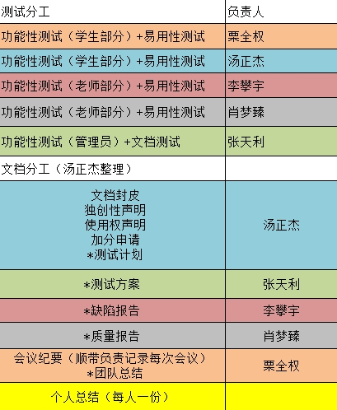

# 测试计划时间表



# 测试重点

本次测试的测试重点为网站的三个主要模块，学生功能界面，老师功能界面和管理员功能界面

# 测试风险预测

1. bug的修复情况
2. 模块功能的实现情况
3. 网站整体功能的实现情况
4. 代码的编写质量
5. 测试人员经验和对软件的熟悉度